**实验（训）报告**

**课　　 程 计算机网络**

**实验（训）名称 网络设备实践**

**实验（训）次数**

**成　　 绩**

**指 导 老 师 刘琼**

**专 业：　软件工程 班 级：CZ04170201**

**姓 名： 陆宣伟 学 号：CZ0417020142**

**实验地点: 校外**

**实验日期：2020　年　05　月　16　日**

目录

一、实验环境 3

1.1实验平台 3

二、实验步骤 3

2.1三层交换机实现端口隔离 3

2.1.1 实验目的 3

2.1.2配置过程 3

2.1.3测试结果 5

2.2 router的配置文件及IOS备份和下载 5

2.2.1 实验目的 5

2.2.2配置过程 5

三、 实验总结 7

3.1小结 7

一、实验环境

1.1实验平台

Software：Cisco packet Tracer Student 7.2

二、实验步骤

2.1三层交换机实现端口隔离

2.1.1 实验目的

在同一个vlan下，实现终端设备之间的屏蔽，且不影响各设备与服务器之间的数据交换。

2.1.2配置过程

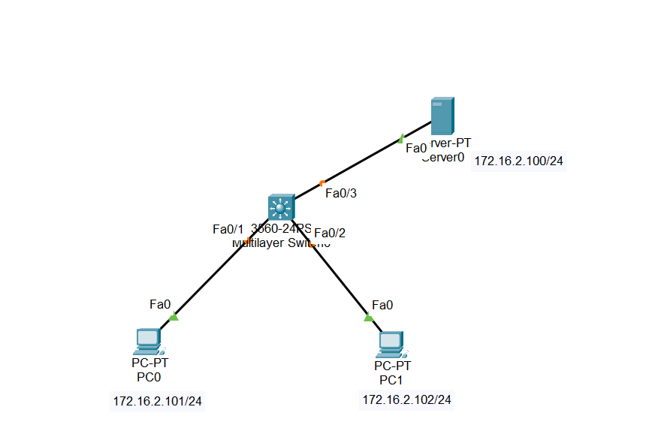

（1）创建两个pc机，一个三层交换机，一个服务器并配置，确保在同一网段。

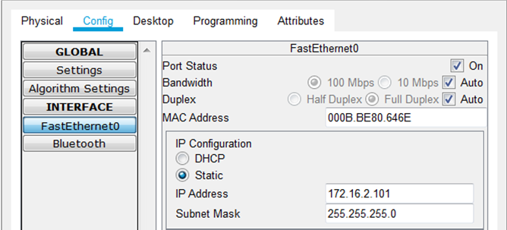

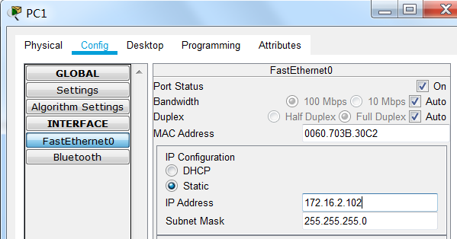

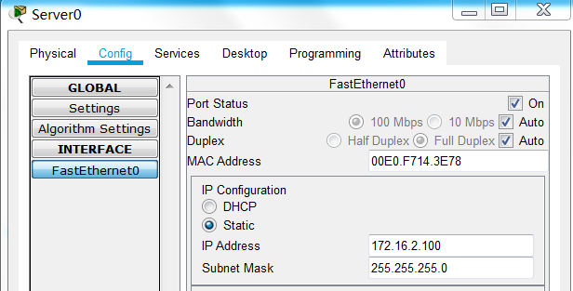

（2）全局模式创建vlan并划分交换机的三个接口为同一vlan

7

8

（3）隔离端口俩pc机接口

9

2.1.3测试结果

各pc机不能互通，但都可以访问server

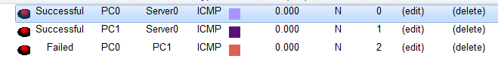

2.2 router的配置文件及IOS备份和下载

2.2.1 实验目的

使用router并配置文件及flash的IOS的备份和下载

2.2.2配置过程

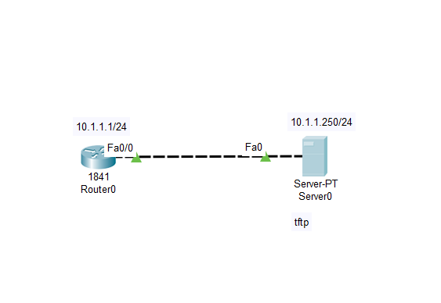

（1）创建router和server各一个，并配置server的 ip masknet gateway和开启tftp协议

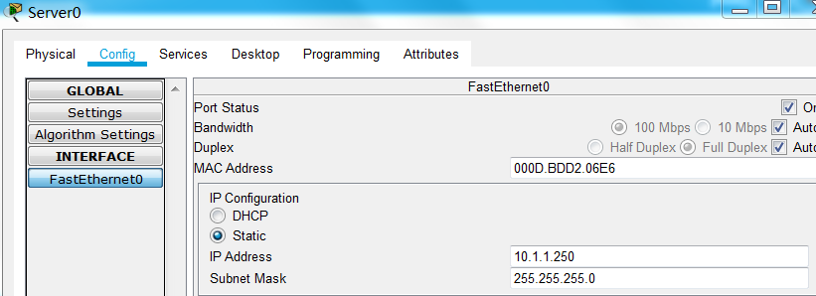

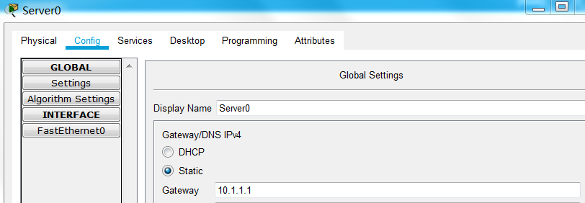

（2）配置router在全局模式基础上 进入router接口模式 并配置0号接口的ip（server的网关）、masknet，并用no shutdown打开端口

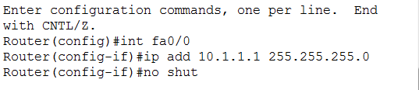

（3）退到特权模式用write写入配置info，然后用reload命令重启router

（4）在特权模式用show startup-config查看info

（5）上传配置文件和ios到tftp服务器

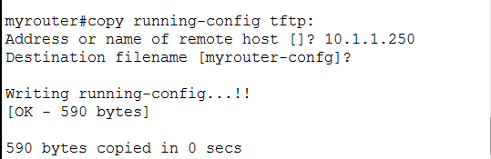

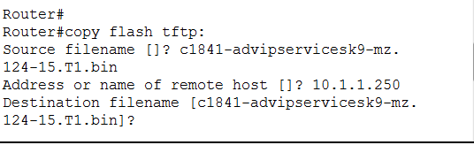

（6）删除路由器配置文件

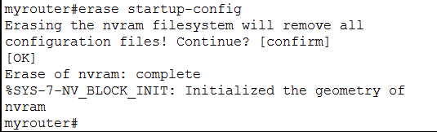

（7）从tfp server上下载ios和配置文件到router上

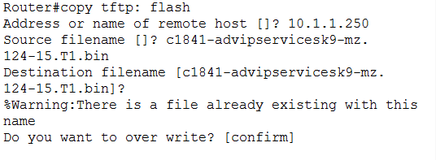

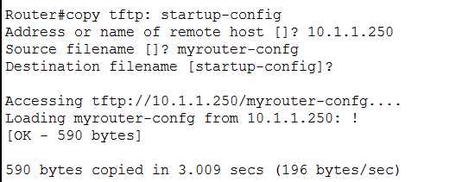

1. 实验总结

3.1小结

网络设备之间的使用要在ping通的基础上再构造服务

